**Представляем Вашему вниманию экскурсию**

Красная поляна

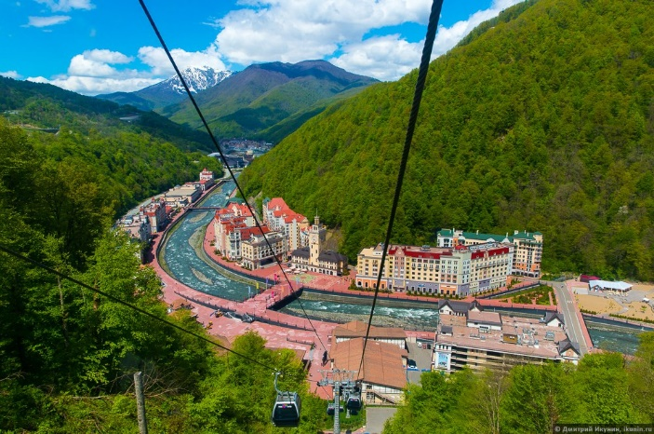

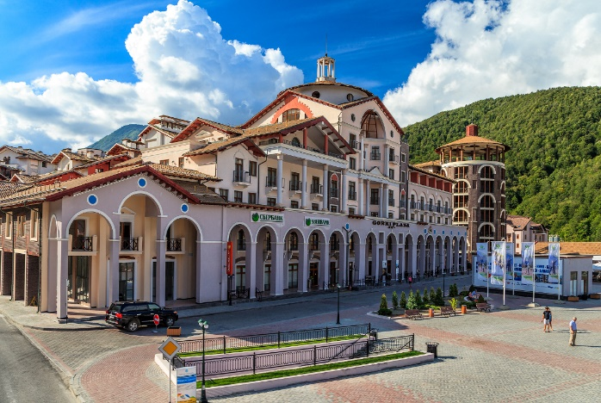

Маленький горный поселок Красная Поляна, расположенный у подножия Главного Кавказского хребта, стал самым желанным местом для посещения после того, как Россия получила право провести Зимнюю Олимпиаду, а столицей этих состязаний выбрали курортный город Сочи.

У Вас есть уникальная возможность представить себя участником Олимпиады 2014. От побережья движемся в горы, к «горному кластеру» ведет новая Олимпийская автомобильная дорога. Путь в Красную Поляну – очарование дикой природой и восторг от масштаба современного строительства. По пути Вы насладитесь прекрасными горными пейзажами, увидите популярные сегодня горнолыжные курорты: «Роза Хутор», «Горки Город» и «Лаура». В курорте «Горки-город» построен комплекс трамплинов «Русские горки», естественно вписавшийся в рельеф живописного ущелья; гигантской анакондой вьется самая современная санно-бобслейная трасса в мире «Санки»; поражает европейским лоском курорт «Роза-Хутор», где построена скоростная трасса для гигантского слалома и стадион для фристайла.

У Вас также будет возможность погулять по олимпийской деревне и посетить другие достопримечательности, пообедать в горном кафе, подняться на канатной дороге в горы, чтобы полюбоваться на Красную Поляну с высоты.

Курорт "Роза Хутор" - один из крупнейших объектов Олимпиады-2014. На территории курорта расположены горнолыжный центр, сноуборд-парк, фристайл-центр и горная олимпийская деревня. По мнению многих туристов, это лучший в России горнолыжный курорт.

Мы предлагаем Вам совершить подъем на Роза Пик - это наивысшая точка горнолыжного курорта "Роза Хутор", ее высота составляет 2320 метров. Отсюда открываются умопомрачительные виды на горную систему Северного Кавказа и более низкие вершины, которые обычно окутаны густыми облаками. Добраться до этой живописной вершины можно посредством подъемника "Кавказский экспресс", одной из четырех канатных дорог комплекса "Роза Хутор" канатного типа.

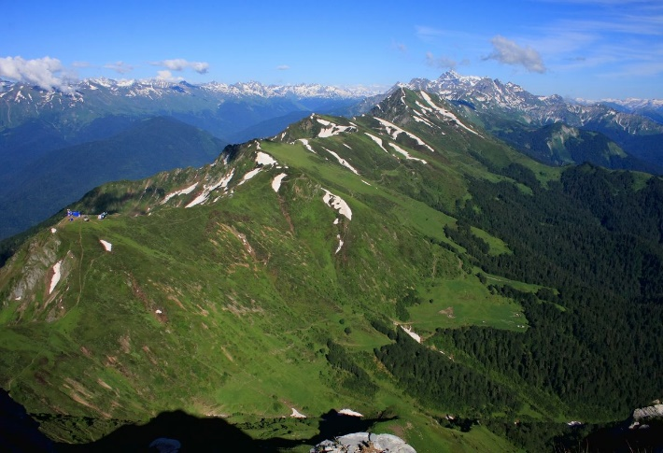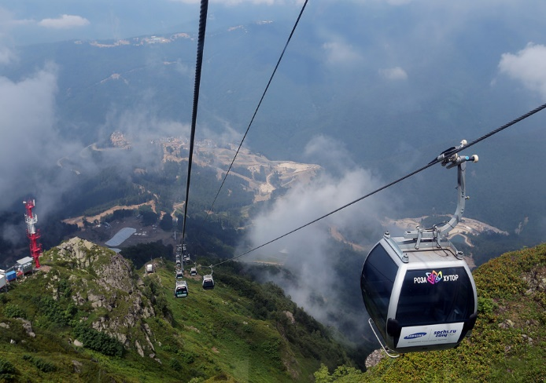

Следующей точкой Вашего маршрута Вы можете выбрать первый в России парк экстремальных развлечений на высоте от основателя банджи-джампинга – Скай парк.

История компании Эй Джей Хаккетт Интернешнл началось в 1986 году, когда ее основатель Эй Джей Хаккетт разработал математическую формулу эластичного каната для безопасных прыжков с высоты и назвал ее банджи. Сейчас в мире работает 8 площадок под брэндом Эй Джей Хаккетт. Одна из них открылась и в России.

Парк находится в Сочинском национальном парке в живописном месте Ахштырского ущелья в долине реки Мзымта по дороге на Красную поляну. Территория парка расположилась в реликтовом лесу, в котором произрастают колхидский самшит, жасмин, рододендрон Понтийский и другие редкие растения.

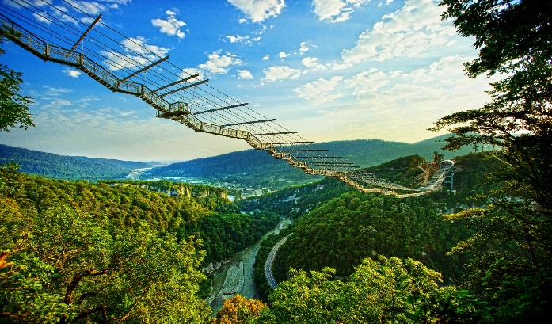 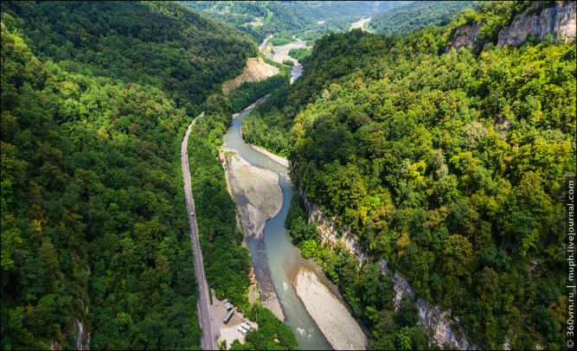

Центральное место в парке занимает самый длинный в мире подвесной пешеходный мост СкайБридж протяженностью 439 м, по которому каждый может совершить захватывающую прогулку и с высоты 207 м насладиться великолепными панорамными видами на Кавказские горы и черноморское побережье.

И, конечно, для любителей по-настоящему острых ощущений Скайпарк предлагает высотные аттракционы от компании Эй Джей Хаккетт Интернешнл. Один из самых высоких банджи в мире — BUNGY 207 м и BUNGY 69 м, а также самые высокие в мире качели SochiSwing 170 м, MegaTroll протяженностью 700 м, на котором можно развить скорость до 150км/ч, а в перспективе появиться и Troll 880 м со скоростью передвижения до 50 км/ч.

Еще одним из объектов доступным к посещению станет Аквапарк «Галактика» в одноименном образовательно-культурном центре в Красной полене..

Аквапарк «Галактика» - это уникальный комплекс водных развлечений, в котором объединились аттракционы для посетителей любого возраста. Четыре водные горки для любителей острых ощущений, 12 бассейнов, водопады и водные пушки, джакузи и воздушные гейзеры – это то, что надолго запомнится взрослым. Для малышей в аквапарке организован отдельный детский городок «Африка». Здесь ребятишки смогут прокатиться на мини-горках и пострелять из водных пушек.

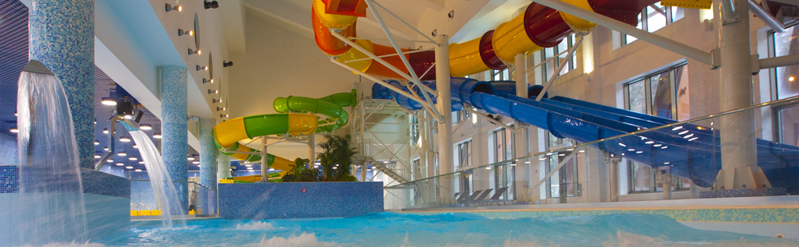

Особый восторг и в летнее, и в зимнее время года у посетителей вызывает открытая зона аквапарка, с которой открывается потрясающий вид на горы. После бассейна можно погреться в хаммаме или финской сауне и продолжить оздоровительные процедуры в фитобаре, где гостям предлагается богатый выбор травяных чаев, кислородных коктейлей и прохладительных напитков. На втором этаже аквапарка работает кафе, где можно полноценно пообедать или попробовать легкие закуски.

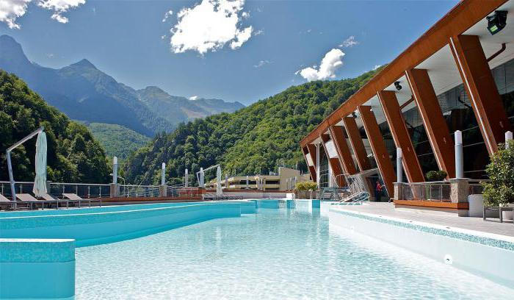 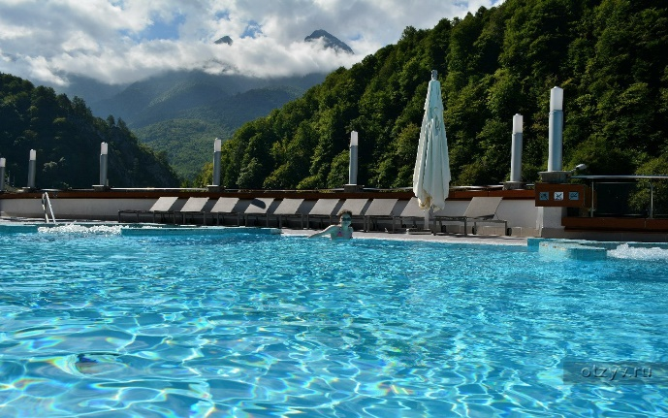

Также экскурсию можно продолжить посещением Олимпийского парка.

Олимпийский парк ― это не только главная достопримечательность Сочи, но и территория активной жизни. Ежедневно сюда приезжают сотни жителей и гостей города в поисках развлечений и положительных эмоций. Самыми важными объектами Олимпийского парка являются уникальные сооружения ― ледовые дворцы и стадионы, на которых проводились соревнования по хоккею с шайбой, скоростному бегу на коньках, шорт-треку, фигурному катанию, кёрлингу, а также церемонии открытия и закрытия XXII Зимних Олимпийских игр в Сочи.

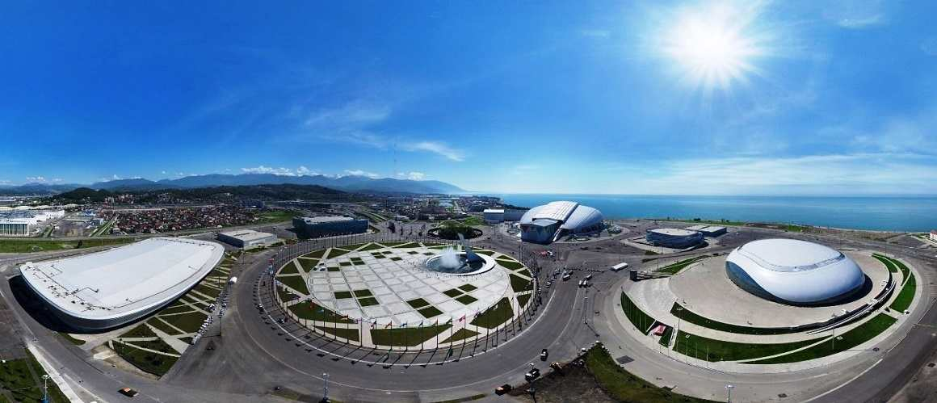

Главная декорация для Олимпийского парка создана самой природой – величественные Кавказские горы и теплое, ласковое Черное море. Вы сможете прогуляться по Олимпийскому парку, заглянуть в один из стадионов (если он будет открыт для свободного посещения), пройтись по площади «Medals plaza».

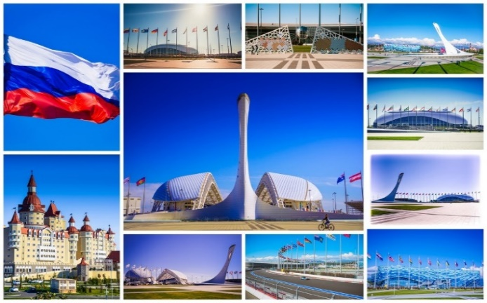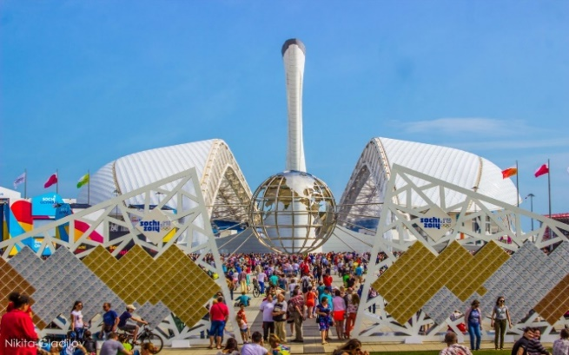Самым грандиозным сооружением Олимпийского парка является стадион «Фишт», на котором прошли церемонии открытия и закрытия XXII Зимних Олимпийских игр. Его название в переводе с адыгейского языка означает «белая голова», а внешний облик повторяет очертания величественной горной вершины. Сейчас стадион находится на реконструкции, в 2018 году на его трибунах 45 тысяч зрителей увидят главные футбольные матчи ЧМ по футболу.

По Олимпийскому парку вы сможете прокатиться на электрокарах, которые спасут вас от знойного солнца.

*Продолжительность экскурсии:* 8 часов